Manual do Usuário
HCM – PY (FOLHA )
FOLHA DE PAGAMENTO

Sumário
1) Avaliação em moeda estrangeira – F.05 3
2) Transporte de Saldos de contas do razão – F.16 9
3) Transporte de Saldos de contas de clientes e fornecedores – F.07 12
4) Abrir e encerrar período contábil – OB52 14

- Avaliação em moeda estrangeira – F.05
Utilização
Nesta atividade, é possível efetuar a avaliação das partidas em aberto em moeda estrangeira. Assim, para as contas que são administradas com partidas em aberto, todos os documentos lançados em moeda diferente da moeda da empresa, o sistema irá verificar se houve variação cambial desde a data de lançamento do documento até a data da efetiva avaliação.
Isto possibilita contabilizar as diferenças com variação cambial ocorrida até a data da avaliação. Isto significa que com este processo é possível reconhecer as despesas e receitas com variação cambial sobre os títulos em aberto do contas a pagar, contas a receber e sobre determinadas contas contábeis do razão.
As partidas são avaliadas com a taxa de câmbio da data fixada, e a diferença determinada é apresentada e lançada em moeda interna. A avaliação também pode ser efetuada para moedas internas paralelas e segundo diferentes prismas de avaliação. Para criar o balanço, é necessário o resultado da avaliação.
Objectivo
Cálculo da variação cambial das partidas em aberto dos clientes e fornecedores
Procedimento
- Acesse a transação, selecionando uma das seguintes opções de navegação:
Menu SAP | Contabilidade Contabilidade financeira Razão Trabalhos Periódicos Encerramento Avaliar Avaliação em moeda estrangeira
Código de transação | F.05
- Na tela inicial é possivel informar os dados de seleções gerais e as abas que auxiliam no processo:
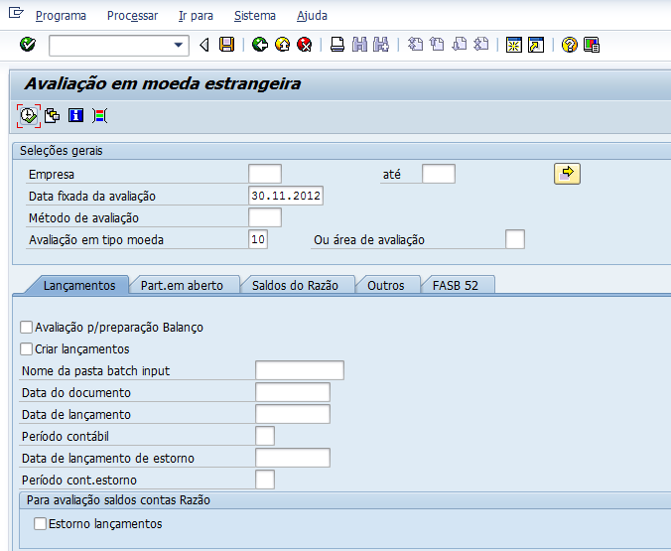
Nome do campo | Ação do usuário e valores | Comentário
Empresa | SH01 | Empresa que está registado os lançamentos contáveis.
Data Fixada da avaliação | 30.11.2012 | Data em que serão consideradas as partidas em aberto para que seja feita a avaliação
Método de avaliação | SONA | Informar o método do grupo SONANGOL “DIFERENÇAS DE CAMBIO - SONANGOL – MPC”.
Avaliação em tipo moeda | 40 | Moeda que será feita a avaliação. Neste caso deve ser informada a Moeda, 40 – Moeda forte e depois executar novamente com a moeda 10 – Moeda da empresa.
Avaliação para preparação Balanço | Deixar em Branco | Não marcar esta opção, pois o lançamento será feito pelo valor da diferença entre a variação calculada no mês atual, o que não seria correcto, pois a provisão é estornada no mês seguinte.
Criar lançamentos |  | Este campo deverá ser marcado para que os valores calculados sejam lançados na contabilidade.
Nome da pasta Batch input | AVAL_SH01_12 | Para o processamento em background, informar o nome da pasta para facilitar a localização na transação SM35 e assim processar a pasta com a certeza que executará o processo correcto. Caso não seja informado o SAP indicará o nome do programa.
Data do documento | 30.11.2012 | Data do Documento que será registado a avaliação. Informar o último dia do mês.
Data do lançamento | 30.11.2012 | Data do Lançamento que será registado a avaliação. Informar o último dia do mês.
Período Contábil | 11 | Período que será registado a avaliação.
Data de lançamento de estorno | 01.12.2012 | Data do Lançamento que será registado o estorno da avaliação. Informar o primeiro dia do mês.
Período cont.estorno | 12 | Período que será registado o documento de estorno.
Para avaliação saldos contas Razão |  | Marcar a opção de estorno lançamento para que seja contabilizado o documento de estorno.
- Após preencher os dados de seleções gerais e aba de lançamentos é necessário clicar na aba para filtrar as contas que serão selecionados os lançamentos.
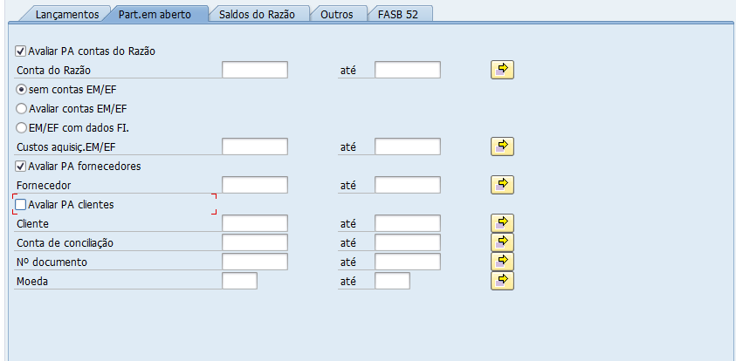

Nome do campo | Ação do usuário e valores | Comentário
Avaliar PA contas do Razão |  | Empresa que está registado os lançamentos contáveis.
Avaliar PA fornecedores |  | Data em que serão consideradas as partidas em aberto para que seja feita a avaliação

- Na ABA de Saldos do Razão é possível fazer alguns filtros específicos.
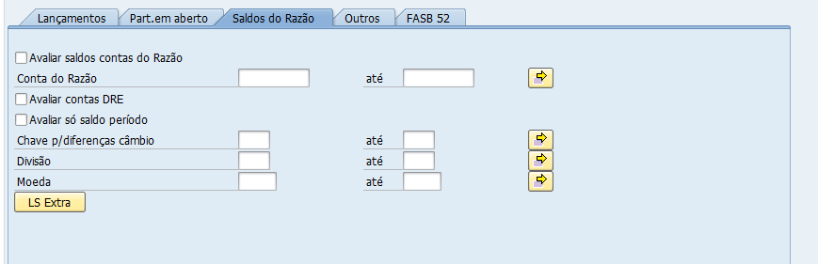
- Marcar as opções de:
- Clicar em para executar o processo

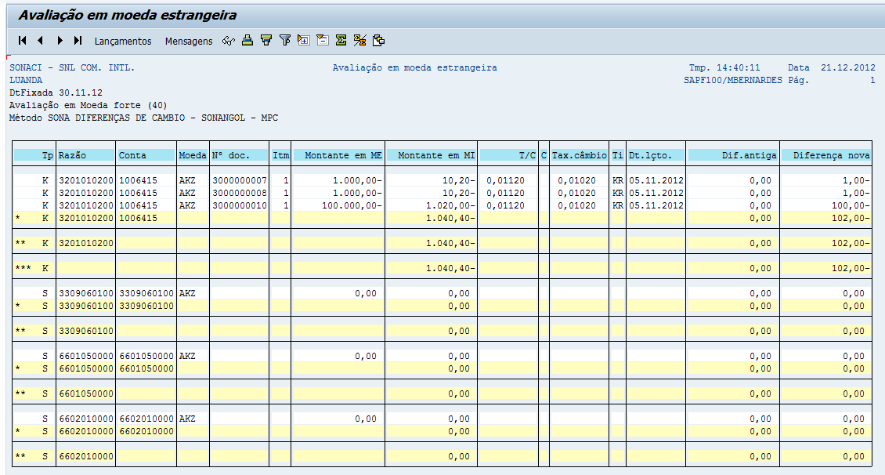

- Para verificar os lançamentos clicar
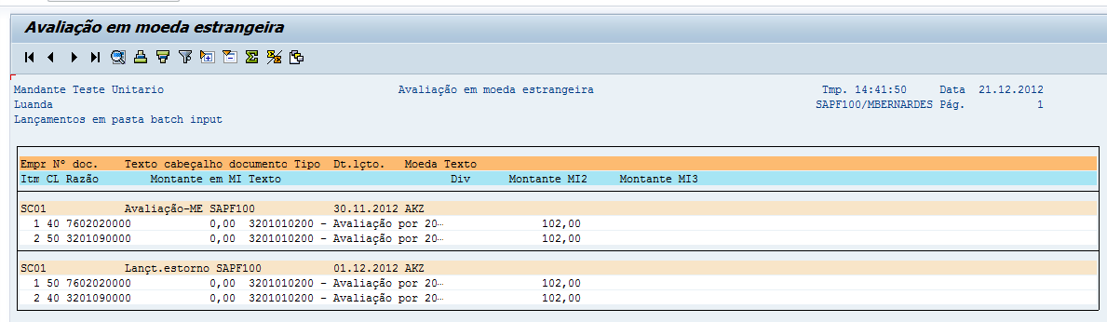
- Para voltar clicar
- Para verificar as mensagens clicar em
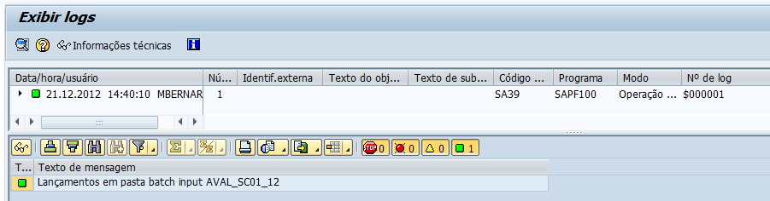

- Para voltar clicar em

Após as verificações efetuadas clicar em para gravar o processo.

- Consultar a pasta criada na transação SM35.
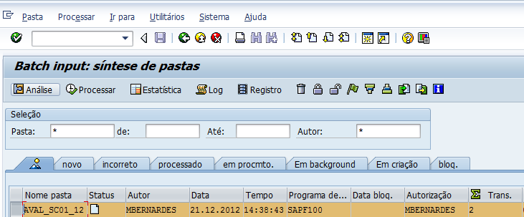
Obs.: É criada a pasta de acordo com o que foi informado na tela incial da transação F.05
- Marcar a linha do registo e clicar em para processar a pasta.
Será apresentada uma tela com várias opções e neste caso dve selecionar as opções de Background, Log amplicado, modo espec.m Altura standard tela.
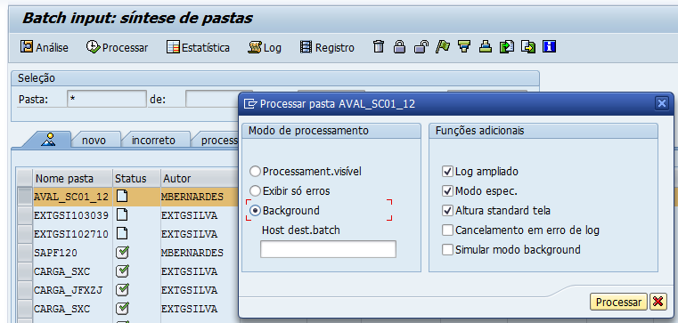
- Após ser feita a seleção dos campos clicar em para processar a pasta.
- Para saber se a pasta ja foi executada até fim deve clicar ou “ENTER”, o campo STATUS deve estar como processado conforme a imagem abaixo.
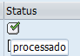
Obs.: Caso exista algum erro deve então analisar o LOG de execução.
- Para verificar o LOG de execução deve dar dois clicks na linha da pasta e clicar em .
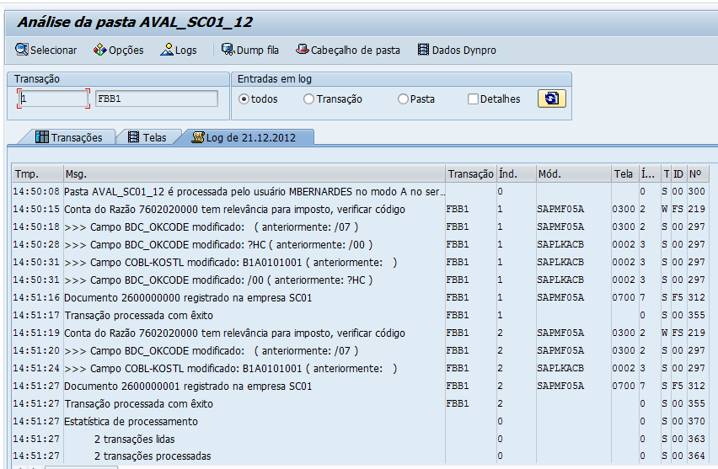

- Transporte de Saldos de contas do razão – F.16
Utilização
Nesta atividade, é possível transportar os saldos finais das contas do razão de um exercício para o início do exercício seguinte. Este processo permite que seja zerado o saldo das contas de receitas e despesas, contra a conta de “lucros e perdas” definida nas parametrizações.
Objectivo
Transportar o saldo final das contas do razão de um exercicio para o saldo inicial do exercício seguinte.
Procedimento
- Acesse a transação, selecionando uma das seguintes opções de navegação:
Menu SAP | Contabilidade Contabilidade financeira Razão Trabalhos Periódicos Encerramento Transferir Transporte de saldo inicial
Código de transação | F.16

- Na tela inicial da transação é possivel informar os dados de parâmetros e também deve ser executado inicialmente em Teste:
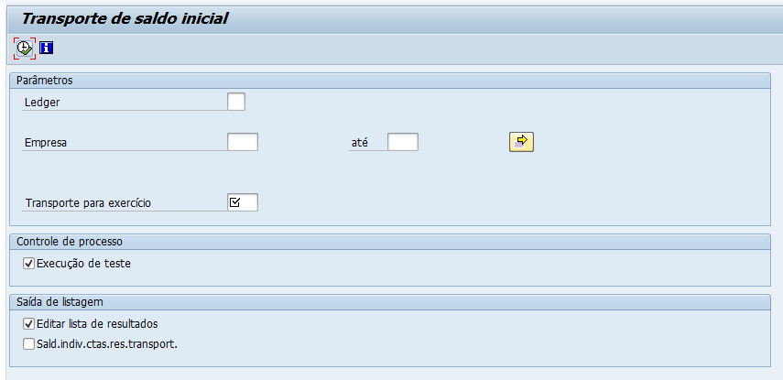
Nome do campo | Ação do usuário e valores | Comentário
Ledger | 00 | Saldos mensais Conta do Razão. (Esta operação deverá se repetir para o Ledger (MF - Saldos mensais Conta do Razã)).
Empresa | SH01 | Empresa que está registado os lançamentos contáveis.
Transporte para Exercício | 2013 | Próximo exercício que receberá os saldos iniciais.
Controle de Processo |  | As execuções inicialmente devem ser feitas com a opção de teste selecionada
Saída de Listagem |  | Permitirá Consultar as opções do transporte dos saldos nas contas de balanço e as contas de resultado.
- Após preencher os dados de seleção clicar em para executar a transação.
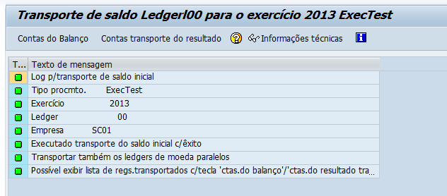
- Consultar o saldo transportado para as contas de balanço clicar em .
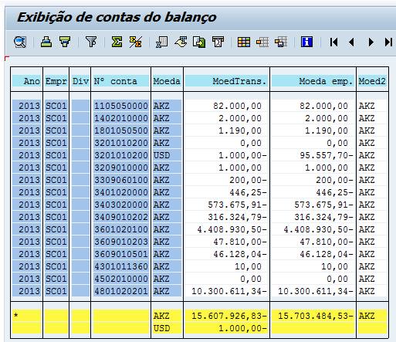
- Clicar em para voltar a tela anterior.
- Consultar o saldo transportado para as contas de resultado Clicar em
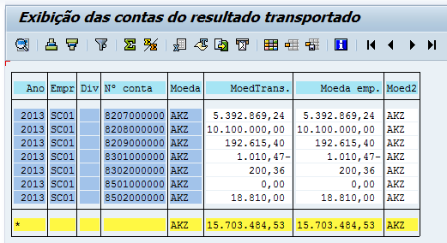

- Após a verificação dos transportes dos saldos na execução em teste Clicar em até voltar a tela inicial.
- Na tela inicial desmarcar a opção de execução em teste e clicar em para a execução efetiva.
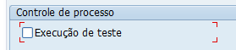
- LOG de execução efetiva.
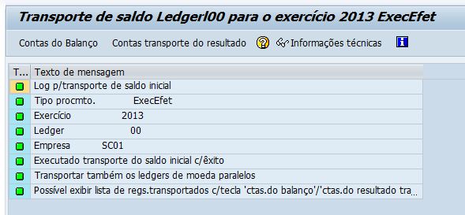

Obs.: esta Rotina pode ser executada em qualquer momento, de acordo com a necessidade.

- Transporte de Saldos de contas de clientes e fornecedores – F.07
Utilização
Nesta atividade, é possível transportar os saldos finais das contas de clientes e fornecedores de um exercício para o início do exercício seguinte.
Objectivo
Transportar o saldo final das contas de clientes e fornecedores para o saldo inicial do exercício seguinte.
Procedimento
- Acesse a transação, selecionando uma das seguintes opções de navegação:
Menu SAP | Contabilidade Contabilidade financeira Fornecedores Trabalhos Periódicos Encerramento Transferir Transporte de saldo inicial
Código de transação | F.07
- Na tela inicial da transação informar os dados para a seleção dos clientes e fornecedores:
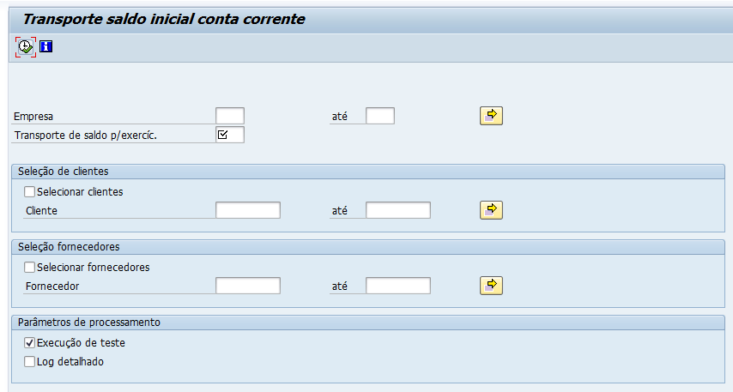
Nome do campo | Ação do usuário e valores | Comentário
Empresa | SH01 | Empresa que está registado os lançamentos contáveis.
Transporte de saldo p/ exercíc. | 2013 | Exercicío que receberá o saldo inicial
Seleção de clientes |  | Caso existam clientes com saldo selecionar este item, caso contrário não selecionar.
Seleção Fornecedores |  | Caso existam clientes com saldo selecionar este item, caso contrário não selecionar.
Parâmetros de processamento | 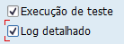 | Inicialmente é indicado que seja selecionada a opção de execução de teste. Em Log detalhada é possível verificar o saldo que será transportado.
- Após preencher os dados de seleção clicar em para executar a transação.
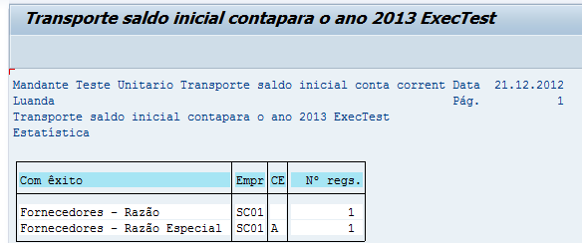
- Após a verificação dos transportes dos saldos na execução em teste Clicar em até voltar a tela inicial.
- Na tela inicial desmarcar a opção de execução em teste e clicar em para a execução efetiva.
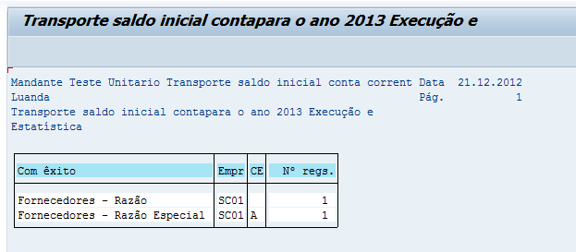

Obs.: esta Rotina pode ser executada em qualquer momento, de acordo com a necessidade.

- Abrir e encerrar período contábil – OB52
Utilização
Nesta atividade, se encerra os períodos contábeis e abre o novo período contábil por exercício.
Objectivo
Abrir e Fechar período contábil
Procedimento
- Acesse a transação, selecionando uma das seguintes opções de navegação:
Menu SAP | Contabilidade Contabilidade financeira Razão Ambiente Opções atuais Abrir e fechar períodos contábeis
Código de transação | S_ALR_87003642 (OB52)

- Na tela Modificar visão “Períodos Contábeis: definir intervalos”: síntese efetue as seguintes entradas:
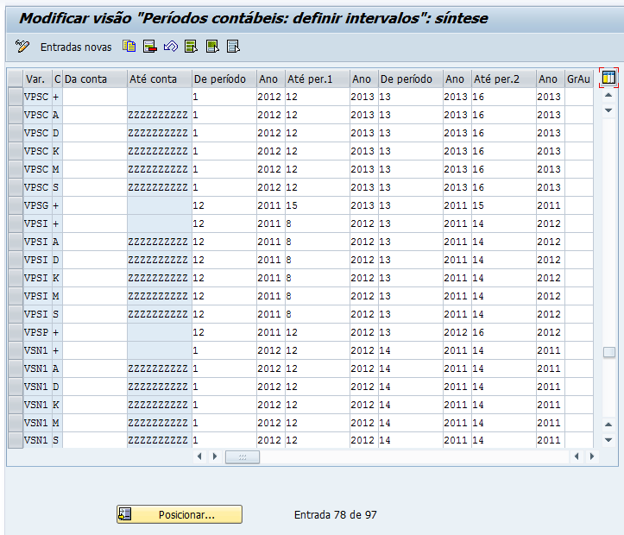
Nome do campo | Ação do usuário e valores | Comentário
Var. | VPSC | Variante para a empresa SONACI
Tipo de Conta | Símbolos que identificam a área | Restrição para lançamentos nas áreas
De período | Novo período (período inicial) | Período atual para Tipos de conta (A, D, K, M, S)
Ano | Exercício atual (corrente) | Exercício para Tipos de conta (A, D, K, M, S)
Até per.1 | Período contábil mais atual permitido (Período Final) | Período final para Tipos de conta (A, D, K, M, S)
Ano | Exercício contábil mais atual permitido (Exercício Final) | Exercício final para Tipos de conta (A, D, K, M, S)
- Selecione Gravar .

Resultado
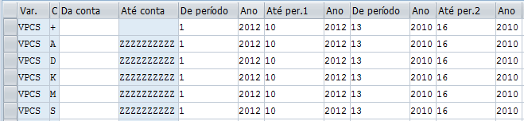
Período Extraordinário. Modificar Somente no início do exercício

